,Газета основана «29» сентября 2006года

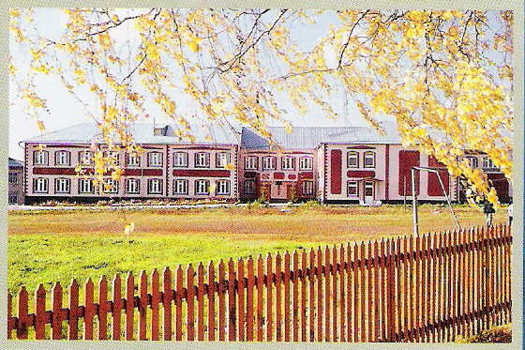

Учредитель – Администрация Дубровского сельсовета Маслянинского района
Новосибирской области
ФИО главного редактора – Степанова Зинаида Семеновна

Порядковый номер выпуска №20
дата «30» апреля 2019 г.
время подписания в печать 12 ч 00 мин
Тираж 5 экз.
Адрес редакции:633583, Новосибирская область, Маслянинский район, с. Дубровка ул. Школьная, д.3

Бесплатно

Черепановским районным судом вынесен приговор в отношении двух жителей р.п. Маслянино, обвиняемых в совершении преступления, предусмотренного по п. «а, в» ч.2 ст. 245 УК РФ (жестокое обращение с животным в целях причинения ему боли и страданий из корыстных побуждений, повлекшее его гибель, совершенное группой лиц по предварительному сговору, с применением садистских методов).
В суде установлено, что 21.11.2018 года в дневное время в р.п. Маслянино находящиеся в состоянии алкогольного опьянения обвиняемые договорились между собой совершить забой собаки породы «немецкая овчарка» с целью дальнейшего употребления ее в пищу.
Реализуя свой преступный умысел, один из обвиняемых вывел собаку на веранду дома, где держа ее за ошейник нанес собаке ножом в область шеи не менее двух ударов, собака, пытаясь вырваться, укусила обвиняемого за руку, после чего он зашел в дом для обработки раны.
Тем временем, второй обвиняемый вышел на веранду дома, где взял топор и нанес собаке в область головы не менее двух ударов.
После полученных ударов собаке удалось вырваться через оконный проем из рук преступников и убежать на улицу.
От полученных травм собака скончалась в ветеринарной лечебнице.
С учетом характера и степени общественной опасности, личности подсудимых, тяжести совершённого преступления, смягчающих обстоятельств у обоих подсудимых – полное признание вины, раскаяние в содеянном, а также при наличии отягчающего обстоятельства у обоих – алкогольное опьянение, суд назначил каждому из подсудимых наказание в виде лишения свободы сроком на 3 года условно, с испытательным сроком 1 год 6 месяцев.
Приговор в законную силу не вступил.

Помощник прокурора района
юрист 3 класса В.В. Дударев

